面试题2

（参考答案—不是完全的标准，仅提供参考）

1.你常使用的HTML标签有哪些？

h1-h6 header footer nav article span p a div img ul li ol li dl dt dd br strong等

注意：不要只关注问题的字面意思，要深刻的去理解考官为什么要出这个题的目的

参考思路：

1.对标签的理解

2.对浏览器兼容问题的理解

3.对h5新增标签的理解，以及h5新增的属性有哪些？？？

4.对新技术的关注以及是否自己验证过

2.说下你对标签语义化的理解。

“语义化”是指在人为更少的干预下让机器更好的理解和收集信息网页信息；标签的语义化可以让人们更直观认识标签和属性的作用。特别是HTML5规范以后，新出现的许多标签如header、footer、article等，使html正在朝着更加健壮的语义化的HTML结构发展。

标签语义化的好处有：

(1)能让页面呈现清晰的结构;

(2)有利于SEO的优化，搜索引擎的爬虫也依赖于标记来确定上下文和各个 关键字的权重；

(3)便于团队开发和维护,提高开发效率，甚至 实现模块化开发;

(4)屏幕阅读器（如果访客有视障）会完全根据你的标记来“读”你的网页 。

3.你知道的html 行级元素和块级元素标签分别有哪些？

块级元素会从新的一行出现，行内元素在一行并排显示；行级元素不能设置width与height.

块级元素有：h1~h6、ul 、li、ol 、dl 、dt、dd、p、div、form、等

行内元素有：a、span strong 等

特殊元素具有行和块的属性：img、input、table

4.你对Ajax的理解。

1.AJAX 是一种用于创建更好更快以及交互性更强的 Web 应用程序的技术；

2.通过Ajax你的 JavaScript 可在不重载页面的情况与 Web 服务器交换数据；

3.AJAX 在浏览器与 Web 服务器之间使用异步数据传输（HTTP 请求），这样就可使网页从服务器请求少量的信息，而不是整个页面；

4.AJAX 可使因特网应用程序更小、更快，更友好；

5.AJAX 是一种独立于 Web 服务器软件的浏览器技术。

5.get与post两种方式的优缺点。

**get:**

get是从服务器上获取数据，post是向服务器传送数据；

get传送的数据量较小，不能大于2KB。post传送的数据量较大，一般被默认为不受限制。但理论上，IIS4中最大量为80KB，IIS5中为100KB；

get安全性非常低，post安全性较高。但是执行效率却比Post方法好；

get是把参数数据队列加到提交表单的ACTION属性所指的URL中，值和表单内各个字段一一对应，在URL中可以看到；

在做数据查询时，建议用Get方式；

**post:**

post是通过HTTP post机制，将表单内各个字段与其内容放置在HTML HEADER内一起传送到ACTION属性所指的URL地址，用户看不到这个过程；

所以：包含机密信息的话，建议用Post数据提交方式；而在做数据添加、修改或删除时，建议用Post方式。

6.css hack知道哪些？

由于不同的浏览器，甚至同一浏览器的不同版本对CSS的解析认识不一样，导致生成的页面效果不一致，写出针对不同浏览器CSS code就称为CSS hack。

_color:red; 只有ie6生效 （IE6能识别下划线"_"和星号" * "）

*color:blue; IE7能识别星号" * “

*+html .class{}IE7能识别

在标准模式中

“-″减号是IE6专有的hack

“\9″ IE6/IE7/IE8/IE9/IE10都生效

“\0″ IE8/IE9/IE10都生效，是IE8/9/10的hack

“\9\0″ 只对IE9/IE10生效，是IE9/10的hack

7.浏览器调试快捷键是什么？

F12 或者 Ctrl+Shift+J两种方法。

ctrl+shift+m 调用FF浏览器的响应视图

ctrl+shift+i 调用chrome浏览器的调试工具

8.jQuery从哪个版本开始不兼容IE低版本，你项目中用的哪个版本，为什么用这个版本，其它版本的jQuery与你用的版本有什么区别？

注意了面试官不想单独问的是对版本的认识，出题的目的是考验咋们对jquery源码是否仔细读过或了解过

版本1.12将成为针对指定的微软Windows默认浏览器版本的最后一个官方支持,就是说版本1.13将只会支持IE8及其之后的版本，丢弃了IE6余IE7。

例如1.9版本丢弃了live()方法。其它可以去官网查看。

例如 $.browser()，jQuery 1.9 还是支持 IE 6/7/8，但是 2.0 版本将不再支持这三个版本

参考地址：http://www.alixixi.com/web/a/2013052788951.shtml

9.常用浏览器的内核有哪些？

一、Trident内核代表产品Internet Explorer，又称其为IE内核。Trident（又称为MSHTML），是微软开发的一种排版引擎。使用Trident渲染引擎的浏览器包括：IE、傲游、世界之窗浏览器、Avant、腾讯TT、Netscape 8、NetCaptor、Sleipnir、GOSURF、GreenBrowser和KKman等。

二、Gecko内核代表作品Mozilla FirefoxGecko是一套开放源代码的、以C++编写的网页排版引擎。Gecko是最流行的排版引擎之一，仅次于Trident。使用它的最著名浏览器有Firefox、Netscape6至9。

三、WebKit内核代表作品Safari、Chromewebkit 是一个开源项目，包含了来自KDE项目和苹果公司的一些组件，主要用于Mac OS系统，它的特点在于源码结构清晰、渲染速度极快。缺点是对网页代码的兼容性不高，导致一些编写不标准的网页无法正常显示。主要代表作品有Safari和Google的浏览器Chrome。

四、Presto内核代表作品OperaPresto是由Opera Software开发的浏览器排版引擎，供Opera 7.0及以上使用。它取代了旧版Opera 4至6版本使用的Elektra排版引擎，包括加入动态功能，例如网页或其部分可随着DOM及Script语法的事件而重新排版。

主流浏览器所使用的内核分类

Trident内核：IE,MaxThon,TT,The World,360,搜狗浏览器等

Gecko内核：Netscape6及以上版本，FF,MozillaSuite/SeaMonkey等

Presto内核：Opera7及以上

Webkit内核：Safari,Chrome等

典型的双核浏览器包括：

搜狗2.0：Trident内核和WebKit内核

傲游3.0Beta：Trident和WebKit内核

QQ浏览器5：Trident内核和WebKit内核

使用双核浏览器时，可以自动/手动切换内核来浏览网页。

关于 不要再叫我IE11地址 ：http://liulanmi.com/news/5546.html

10.你对css盒模型的理解。

盒模型有两种：标准盒模型（w3c标准）和IE盒模型。

标准盒模型中width和height指的是内容区域的宽度和高度，增加内边距、边框和外边距不会影响内容区域的尺寸，但是会增加元素框的总尺寸；

但在IE6浏览器的width不是内容的宽度，而是内容、内边距和边框的宽度总和。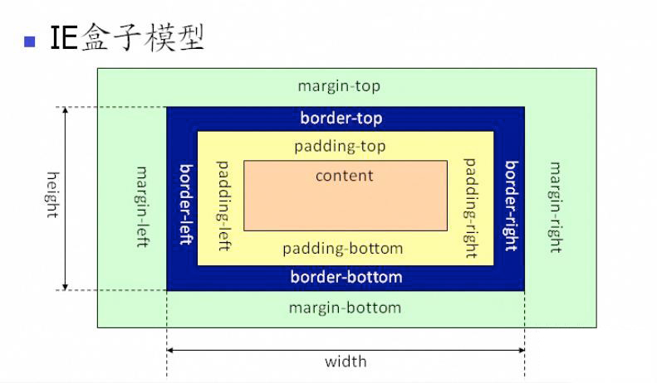

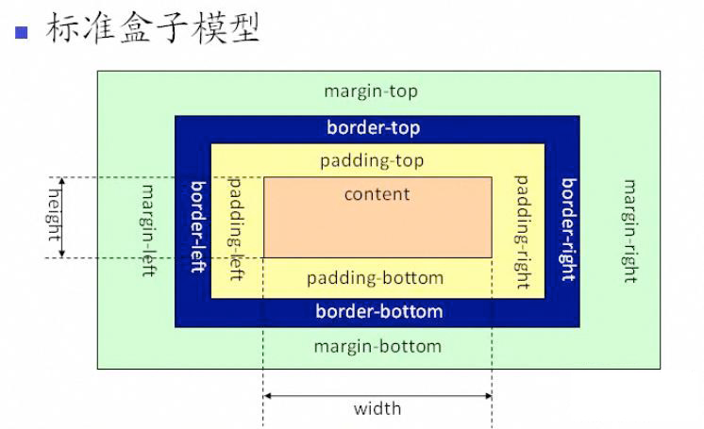

11.数组怎么去重？

先将原数组进行排序；检查原数组中的第i个元素 与 结果数组中的最后一个元素是否相同，因为已经排序，所以重复元素会在相邻位置；如果不相同，则将该元素存入结果数组中。

利用对象的原型方法，代码为：

Array.prototype.unique2 = function(){

this.sort(); //先排序

var res = [this[0]];

for(var i = 1; i < this.length; i++){

if(this[i] !== res[res.length - 1]){

res.push(this[i]);

}

}

return res;

}

var arr = [1, 'a', 'a', 'b', 'd', 'e', 'e', 1, 0]

alert(arr.unique2());

//结果：0,1,a,b,d,e

11.数组排序。

数组排序方法还有冒泡排序：

注意：主要说清楚冒泡排序的执行顺序以及原理，编写代码其实是次要的

var arr = [3,7,9,1,5,10];

var temp = 0;

for (var i = 0; i < arr.length; i++){

for (var j = 0; j < arr.length - i; j++){

if (arr[j] > arr[j + 1]){

temp = arr[j + 1];

arr[j + 1] = arr[j];

arr[j] = temp;

}

}

}

alert(arr);

12.为什么要清除浮动，有哪些方式？

这里其实是面试的陷阱（归根结底需要多浏览器兼容性的问题了如指掌）

一个块级元素的高度如果没有设置height，那么其高度就是由里面的子元素来撑开的，如果子元素使用浮动，脱离了标准的文档流，那么父元素的高度会将其忽略，如果不清除浮动，父元素会出现高度不够，那样如果设置border或者background都得不到正确的解析。

清除浮动的方法：区分以下哪些是最好的方案（1~5不可取）

1)在浮动元素下加子元素<div class="clear"></div>然后设置样式.clear{ height:0px;font-size:0;clear:both;}；

2)在浮动元素下面（与浮动元素同级）加<br clear="all"/>

3)给浮动元素的父级也加浮动(这种情况当父级margin:0 auto时不居中)

4)给父级加display:inline-block;(同方法2,不居中,只有IE6,7居中)

5)给浮动元素父级加overflow:auto;

6）经典用法

.clear,.clear-all{clear:both;font-size:0;height:0;line-height:0;overflow:hidden}

.fix:after,.clearfix:after{clear:both;content:" ";display:block;font-size:0;height:0;visibility:hidden}

.fix,.clearfix{*zoom:1}

13.常用变量声明规则？

匈牙利命名：开头字母用变量类型的缩写，其余部分用变量的英文或英文的缩写，要求单词第一个字母大写

小驼峰式：(little camel-case)：第一个单词首字母小写，后面其他单词首字母大写

大驼峰式：(big camel-case)：每个单词的第一个字母都大写;

14.call和apply的区别（动手验证）

call和apply，这两个方法基本上是一个意思，区别在于 call 的第二个参数可以是任意类型，而apply的第二个参数必须是数组，也可以是arguments。

15.什么是闭包，在js中的作用是什么？

闭包就是讲函数内部生成的变量保存到内存中，进行下次调用；也可以说函数外不可以调用函数内部的变量；

当函数内部返回一个函数时，闭包搭建了方法内部与方法外部的桥梁，使得外部也可以任意的获取到方法内部的资源，但是闭包会造成变量在内存中持久占用，因此会有一定的性能问题，不要轻易使用，即便使用，也要在恰当的时机进行释放。

16.一次完整的HTTP事务是怎样一个过程？

a.域名解析

b.发起TCP的三次握手

c.建立TCP连接后发起http请求

d.服务器端响应http请求，浏览器得到html码

e.浏览器解析html代码，并请求html代码中的资源

f.浏览器对页面进行渲染并呈现给客户

更多详细参考地址：<http://www.360doc.com/content/14/0725/20/1073512_397054861.shtml>

17.请描述一下cookies、sessionStorage与localStorage的区别。(百度搜索)

共同点：都是保存在浏览器端，且同源的。

区别：cookie数据始终在同源的http请求中携带（即使不需要），即cookie在浏览器和服务器间来回传递。而sessionStorage和localStorage不会自动把数据发给服务器，仅在本地保存。cookie数据还有路径（path）的概念，可以限制cookie只属于某个路径下。存储大小限制也不同，cookie数据不能超过4k，同时因为每次http请求都会携带cookie，所以cookie只适合保存很小的数据，如会话标识。

sessionStorage和localStorage 虽然也有存储大小的限制，但比cookie大得多，可以达到5M或更大。数据有效期不同，sessionStorage：仅在当前浏览器窗口关闭前有效，自然也就不可能持久保持；localStorage：始终有效，窗口或浏览器关闭也一直保存，因此用作持久数据；cookie只在设置的cookie过期时间之前一直有效，即使窗口或浏览器关闭。作用域不同，sessionStorage不在不同的浏览器窗口中共享，即使是同一个页面；localStorage 在所有同源窗口中都是共享的；cookie也是在所有同源窗口中都是共享的。Web Storage 支持事件通知机制，可以将数据更新的通知发送给监听者。Web Storage 的 api 接口使用更方便。

注意：（这里面考虑到安全因素，必要突出安全性方面的信息，比如：敏感信息如用户信息—银行账户、其它登录账户或密码）

18.CORS是什么？对于跨域请求，如何将附带凭证（HTTP Cookie及HTTP认证信息）的请求发送至服务器？（提示：后续真实工作中可能会用到）

跨域请求一直是网页编程中的一个难题，在过去，绝大多数人都倾向于使用JSONP来解决这一问题。不过现在，我们可以考虑一下W3C中一项新的特性——CORS（Cross-Origin Resource Sharing）了。CORS是现代浏览器支持跨域资源请求的一种方式。

解决方法：

当你使用XMLHttpRequest发送请求时，浏览器发现该请求不符合同源策略，会给该请求加一个请求头：Origin，后台（php或者其它接收数据方）进行一系列处理，如果确定接受请求则在返回结果中加入一个响应头：Access-Control-Allow-Origin;浏览器判断该相应头中是否包含Origin的值，如果有则浏览器会处理响应，我们就可以拿到响应数据，如果不包含浏览器直接驳回，这时我们无法拿到响应数据。

更多参考地址：[www.cnblogs.com/dojo-lzz/p/4265637.html](http://www.cnblogs.com/dojo-lzz/p/4265637.html)

http://www.cnblogs.com/rainman/archive/2011/02/20/1959325.html

19.JavaScript的数据类型都有什么？

基本数据类型：

字符串 String 数字 Number 布尔Boolean

复合数据类型：

数组 Array 对象 Object

特殊数据类型：

Null 空对象 Undefined 未定义

20.什么是Ajax和JSON，它们的优缺点

什么是Ajax？？？

术语Ajax用来描述一组技术，它使浏览器可以为用户提供更为自然的浏览体验。

Ajax它是“Asynchronous JavaScript + XML的简写”

定义Ajax：

Ajax不是一种技术。实际上，它由几种蓬勃发展的技术以新的强大方式组合而成。Ajax包含：

* 基于XHTML和CSS标准的表示；

* 使用Document Object Model进行动态显示和交互；

* 使用XMLHttpRequest与服务器进行异步通信；

* 使用JavaScript绑定一切。

Ajax的工作原理（一定要掌握）

一共4步，每一步代表什么意思以及什么作用？面试题1里面有提到

对于JSON，首先要明白JSON和XML一样也是一种简单文本格式。

JSON来自于javascript，但是应用上面远远不止是javascript的json，它相当于xml，是一种比较流行的标准格式，是数据的载体

javascript json 是用于javascript程序的，它可以支持对象引用以及函数；ajax json只是最简单的字符串和数字，它不可能完全支持javascript里面的数据类型。

相对于XML，JSON更加易读、更便于肉眼检查。在语法的层面上，JSON与其他格式的区别是在于分隔数据的字符

21.浅谈一下怎么处理浏览器的兼容性问题。

合理化HTML结构，简洁化css属性：html结构合理规范了，很大程度上避免了兼容问题，css要尽量写的简单有效，特效用JavaScript来做，很多时候别用css伪类实现，针对比较特殊的用css hack 处理。

22.浅谈一下如何避免用户多次点击造成的多次请求。

我们在访问有的网站，输入表单完成以后，单击提交按钮进行提交以后，提交按钮就会变为灰色，用户不能再单击第二次，直到重新加载页面或者跳转。这样，可以一定程度上防止用户重复提交导致应用程序上逻辑错误。

还有很多其他的方式进行防止重复点击提交，如

1> 定义标志位：

　点击触发请求后，标志位为false量；请求（或者包括请求后具体的业务流程处理）后，标志位为true量。通过标志位来判断用户点击是否具备应有的响应。

2> 卸载及重载绑定事件：

点击触发请求后，卸载点击事件；请求（或者包括请求后具体的业务流程处理）后，重新载入绑定事件。

3> 替换（移除）按钮DOM

点击触发请求后，将按钮DOM对象替换掉（或者将之移除），自然而然此时不在具备点击事件；请求（或者包括请求后具体的业务流程处理）后，给新的按钮DOM定义点击事件。

更多讲解参考：http://www.cnblogs.com/jinguangguo/archive/2013/05/20/3086925.html

23.data-属性的作用是什么？

data-为前端开发者提供自定义的属性

<div data-author="david" data-time="2011-06-20" data-comment-num="10">...</div>